
STX-06(R100)

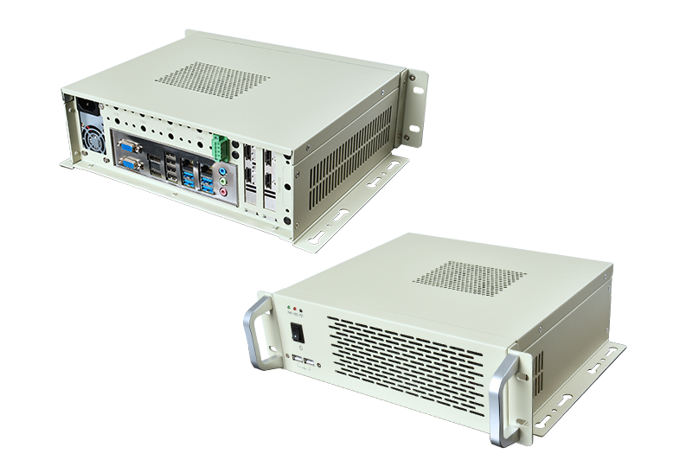
产品特点
- 兼容17x17cm系列主板，标准挡板
- 内置FLEX ATX电源
- 预留多串口、可扩展
- 支持壁挂、桌面固定
- 尺寸:深236x 宽323x 高89.6㎜

产品规格
材质及表面处理 | 马钢，表面喷涂砂纹，工业灰
兼容主板 | 17x17 cm系列主板
前面板功能 | 开关、复位、电源指示灯、硬盘指示灯
前面板功能 | 2*USB
后面板功能 | AC 220V电源输入
后面板功能 | 8*DB9敲落孔
后面板功能 | 预留4Pin端子，用于远程开关/LED/电源输出等功能
后面板功能 | 1*半高卡挡板(用于扩展半高显卡)
后面板功能 | 1*半高卡挡板(可用于其他扩展卡，或2个DB9)
后面板功能 | 1*敲落孔（可扩展2个USB，或LPT，或GPIO）
后面板功能 | 4*WIFI天线孔，用于WIFI/4G/5G
扩展 | 1*2.5寸硬盘位
系统风扇 | 1*系统风扇
电源 | 标准FLEX ATX电源（150x82x4mm）
固定方式 | 默认左右挂耳。可选拉手，预留有前后挂耳孔。
工作环境 | 工作温度: -20℃ ~ +60℃; 工作湿度: 5% ~ 90%
工作环境 | 存储温度: -40℃ ~ +85℃; 存储湿度: 5% ~ 90%
尺寸 | 深236x 宽323x 高89.6 ±2.0㎜(带挂耳尺寸)
带包装尺寸 | 高320x 宽350x 厚160 mm
带包装重量 | 毛重约4.5Kg

STX-06(R100)

产品尺寸 单位：mm

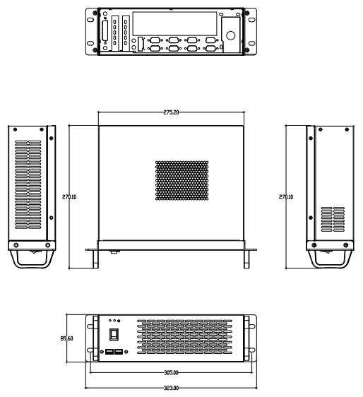

订购信息
型号 | 可选项目
STX-06 | STX-06机箱整套，带挂耳、拉手，不含电源和主板、扩展卡等

